ГАОУ РХ ДПО «Хакасский институт развития образования и повышения квалификации»

ДИФФЕРЕНЦИРОВАННАЯ МОДЕЛЬ

МЕТОДИЧЕСКОГО СОПРОВОЖДЕНИЯ

МАТЕМАТИЧЕСКОГО

И ЕСТЕСТВЕННО-НАУЧНОГО ОБРАЗОВАНИЯ

В РЕСПУБЛИКЕ ХАКАСИЯ

проект

Абакан, 2025

Название проекта: «Дифференцированная модель методического сопровождения математического и естественно-научного образования в Республике Хакасия».
Руководитель проекта: Юрина М.В., методист кафедры общего образования ГАОУ РХ ДПО «Хакасский институт развития образования и повышения квалификации» (далее – ГАОУ РХ ДПО «ХакИРОиПК»).
Основные исполнители: сотрудники ХакИРОиПК; специалисты муниципальных методических служб, руководители городских (районных) методических объединений учителей начальных классов, математики физики, химии и биологии в муниципальных образованиях РХ.
Муниципальные методические службы рассматриваются рабочей группой проекта как партнеры при подготовке организационных, методических, информационных мероприятий по реализации проекта.
Проект призван обеспечить реализацию системных мер на основе координации и кооперации деятельности региональных и муниципальных органов образования, научных, общественных организаций в сфере математического и естественно-научного образования в Республике Хакасия.
Команда проекта:
Чмыхало О.Г., методист КОО ГАОУ РХ ДПО «ХакИРОиПК»;
Мальцева Н.А., зав. ЦНППМ ГАОУ РХ ДПО «ХакИРОиПК»;
Панова О.И., зав. ЦАиОКО ГАОУ РХ ДПО «ХакИРОиПК»;
Боловцова Ю.А., методист ЦВиС ГАОУ РХ ДПО «ХакИРОиПК»;
Назимова Е.А., методист ЦДиНОО ГАОУ РХ ДПО «ХакИРОиПК»;
специалисты муниципальных методических служб;
члены регионального методического актива (учителя математики, физики, химии, биологии);
председатели, актив и члены профессиональных педагогических сообществ (Ассоциация учителей математики РХ, Ассоциация учителей химии, биологии, географии РХ, Ассоциация учителей начальных классов РХ).
Партнеры:
Республиканский центр по работе с одаренными детьми «Альтаир-Хакасия»;
Кванторииумы (ГБДОУ РХ «РЦДО», ГБПОУ РХ «Черногорский техникум отраслевых технологий», МБОУ «СОШ №9» г. Абакана);
Учреждения дополнительного образования детей естественно-научной направленности;
ФГБОУ ВО «ХГУ им. Н.Ф. Катанова».
Сроки реализации: октябрь 2025 года – декабрь 2030 года.

Характеристика целевой группы
1. Одним из ключевых условий, влияющим на качество математического и естественно-научного образования в регионе, является профессионализм педагогов. Профессиональный стандарт педагога (утв. Приказом Министерства труда и социальной защиты РФ от 18 октября 2013 г. №544н) определяет квалификационные требования (трудовые действия, необходимые умения и знания) к педагогической деятельности в дошкольном, начальном общем, основном общем, среднем общем образовании. Требования профессионального стандарта, предъявляемые к педагогу, обновляется и дополняется новыми аспектами в связи с изменениями образовательных стандартов, технологий и социальной среды.
Целевые группы:
- учителя, реализующие программы математического и естественно-научного образования на уровне начального, основного и среднего общего образования;
- учителя, реализующие программы математического и естественно-научного образования на уровне основного и среднего общего образования со стажем работы до 10 лет;
- учителя, реализующие программы математического и естественно-научного образования на уровне основного и среднего общего образования, но не имеющие образования в области, соответствующей преподаваемому предмету.
Данная дифференциация накладывает требования к вариативности программ развития профессионального мастерства, обеспечивает преемственность на разных уровнях образования.
Обоснование актуальности проекта – постановка проблемы, анализ исходной ситуации
Математическое и естественно-научное образование играет ключевую роль в обеспечении конкурентоспособности страны, развитии инновационных отраслей промышленности и повышении качества жизни населения.
Повышение качества математического и естественно-научного образования является стратегическим национальным приоритетом Российской Федерации, определенным в положениях указов Президента и постановлений Правительства Российской Федерации, приказов Министерства образования и науки Республики Хакасия:
- Указ Президента Российской Федерации от 7 мая 2024 г. №309 «О национальных целях развития Российской Федерации на период до 2030 года и на перспективу до 2036 года» с учетом Стратегии научно-технологического развития Российской Федерации (утверждена Указом Президента Российской Федерации от 28 февраля 2024 г. №145);
- Указ Президента Российской Федерации от 18 июня 2024 г. №529 «Об утверждении приоритетных направлений научно-технологического развития и перечня важнейших наукоемких технологий»;
- Распоряжение Правительства Российской Федерации от 24 июня 2022 г. №1688-р «Об утверждении Концепции подготовки педагогических кадров для системы образования на период до 2030 года»;
- Распоряжение Правительства РФ от 19.11.2024 №3333-р «Об утверждении комплексного плана мероприятий по повышению качества математического и естественно-научного образования на период до 2030 года»;
- Приказ Министерства образования и науки Республики Хакасия «Об утверждении регионального Плана мероприятий по повышению качества математического и естественно-научного образования в Республике Хакасия в 2025 году на период до 2030 года» №100-74 от 23.01.2025 г.
Результаты внешнего мониторинга по математике и естественно-научного образования Республики Хакасия за период с 2023 г. по 2025 г.
Анализ результатов ОГЭ по математике позволяет выделить положительную динамику доли участников получивших отметки «4» или «5», при этом остаётся достаточно большой доля участников получивших отметку «2».
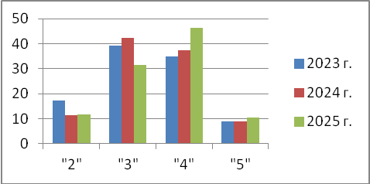
Результаты основного государственного экзамена по естественно-научным предметам Республики Хакасия за период с 2023 г. по 2025 г.
Доля обучающихся выбравших основной государственный экзамен по учебному предмету «Биология» увеличивается по сравнению с 2023 годом. Доля обучающихся, выбирающих экзамен по физике, химии остаётся низкой и незначительно колеблется.
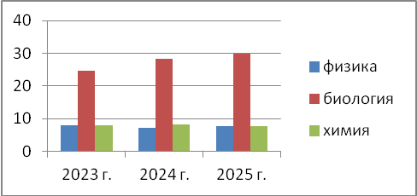

Анализ результатов ОГЭ по естественно-научному образованию за три года позволяет выявить тенденцию незначительного повышения качества образования в Республике Хакасия по физике. Однако прослеживается отрицательная динамика качества образования по биологии и химии.
Диаграмма результатов ОГЭ по физике  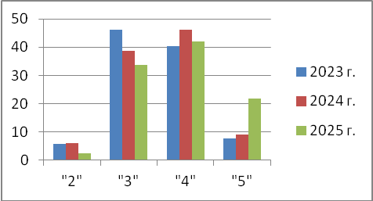 | Диаграмма результатов ОГЭ по биологии  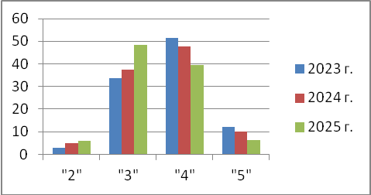
Диаграмма результатов ОГЭ по химии  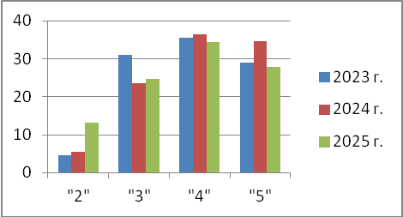 | Средняя отметка в 2025 году  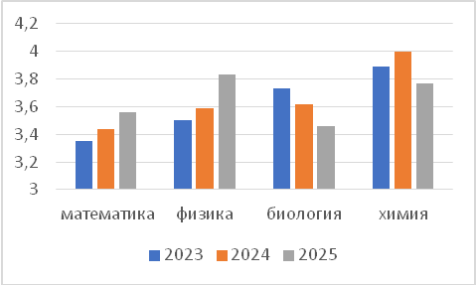
Анализ результатов по базовой математике ЕГЭ демонстрирует отрицательную динамику качества образования РХ.
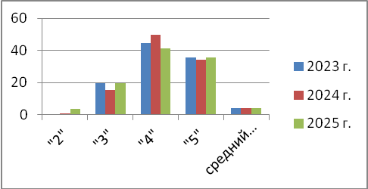
Одним из показателей плана является доля выбравших единый государственный экзамен по профильной математике и естественно-научным предметам по сравнению с 2023 годом.
В Республике Хакасия выявлена тенденция к увеличению доли обучающихся, выбирающих экзамен по профильной математике. Доля обучающихся, выбирающих экзамен по физике, химии и биологии незначительно колеблется.
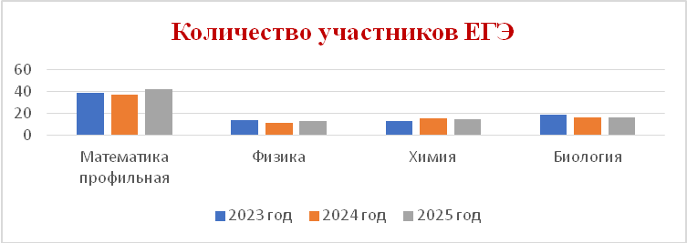

Анализ результатов ЕГЭ по профильной математике, физике, химии и биологии за три года позволяет выявить тенденцию незначительного повышения качества образования в Республике Хакасия по данным учебным предметам. Однако средний тестовый балл по профильной математике, физике и химии в регионе остаётся незначительно ниже, чем в Российской Федерации.
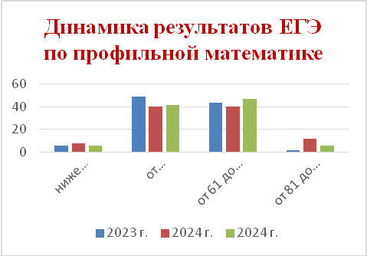 | 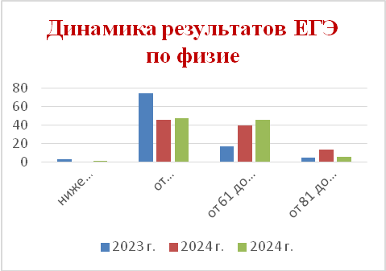
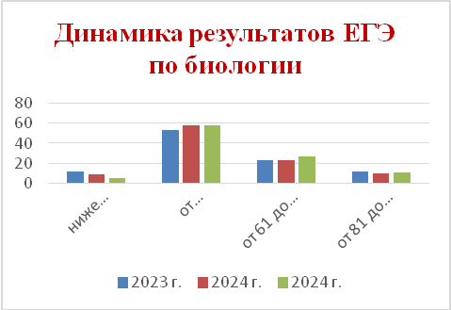 | 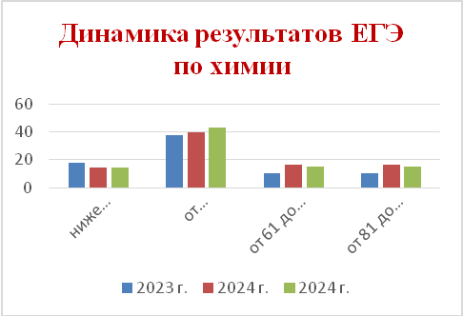

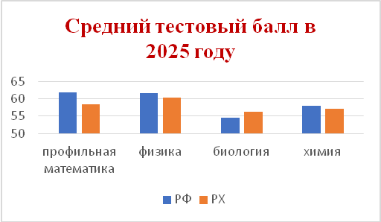

Динамика эффективного участия школьников в ВсОШ по математике, физике, химии, биологии
2022/2023 учебный год
Учебный предмет | Школьный этап |  | Муниципальный этап |  | Региональный этап
Учебный предмет | Кол-во участников | Кол-во призёров  и победителей | Кол-во участников | Кол-во призёров  и победителей | Кол-во участников | Кол-во призёров  и победителей
Математика | 6238 | 911 | 446 | 57 | 19 | 1
Физика | 1416 | 208 | 242 | 40 | 14 | 0
Биология | 2977 | 810 | 642 | 176 | 33 | 6
Химия | 995 | 207 | 261 | 37 | 26 | 0

2023/2024 учебный год
Учебный предмет | Школьный этап |  | Муниципальный этап |  | Региональный этап
Учебный предмет | Кол-во участников | Кол-во призёров  и победителей | Кол-во участников | Кол-во призёров  и победителей | Кол-во участников | Кол-во призёров  и победителей
Математика | 5201 | 1115 | 505 | 93 | 29 | 4
Физика | 1100 | 272 | 202 | 31 | 24 | 0
Биология | 2819 | 1028 | 646 | 205 | 31 | 5
Химия | 938 | 297 | 184 | 11 | 20 | 0

2024/2025 учебный год
Учебный предмет | Школьный этап |  | Муниципальный этап |  | Региональный этап
Учебный предмет | Кол-во участников | Кол-во призёров  и победителей | Кол-во участников | Кол-во призёров  и победителей | Кол-во участников | Кол-во призёров  и победителей
Математика | 6204 | 1233 | 446 | 73 | 26 | 7
Физика | 1372 | 328 | 278 | 24 | 29 | 1
Биология | 3959 | 1150 | 611 | 111 | 37 | 11
Химия | 1335 | 380 | 257 | 19 | 20 | 1
Наиболее выбираемым учебным предметом обучающимися общеобразовательных учреждений РХ для участия в ВсОШ является математика, затем идёт биология. Наименее выбираемым учебным предметом является химия. Наибольшее количество призёров и победителей – на школьном, муниципальном, региональном этапах по математике и биологии. Наименьшее количество призёров и победителей по химии.
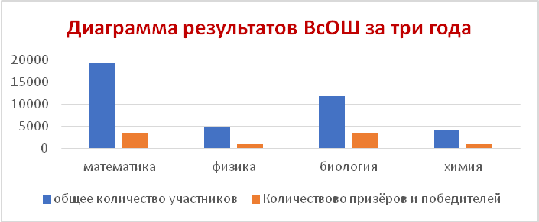

Динамика результатов участия школьников в ВсОШ по математике
на школьном, муниципальном и региональном этапах за три года
Учебный  год | Школьный этап |  | Муниципальный этап |  | Региональный этап
Учебный  год | Кол-во участников | Кол-во призёров  и победителей | Кол-во участников | Кол-во призёров  и победителей | Кол-во участников | Кол-во призёров  и победителей
2022/2023 | 6238 | 911 | 446 | 57 | 19 | 1
2023/2024 | 5201 | 1115 | 505 | 93 | 29 | 4
2024/2025 | 6204 | 1233 | 446 | 73 | 26 | 7
Анализ результатов участия школьников в ВсОШ по математике позволяет выявить нестабильность количества участников на всех этапах олимпиады, а также нестабильность количества победителей и призёров на муниципальном этапе. Отмечается положительная динамика количества победителей и призёров на школьном и региональном этапах олимпиады.
Динамика результатов участия школьников в ВсОШ по физике
на школьном, муниципальном и региональном этапах за три года
Учебный  год | Школьный этап |  | Муниципальный этап |  | Региональный этап
Учебный  год | Кол-во участников | Кол-во призёров  и победителей | Кол-во участников | Кол-во призёров  и победителей | Кол-во участников | Кол-во призёров  и победителей
2022/2023 | 1416 | 208 | 242 | 40 | 14 | 0
2023/2024 | 1100 | 272 | 202 | 31 | 24 | 0
2024/2025 | 1372 | 328 | 278 | 24 | 29 | 1
Анализ результатов участия школьников в ВсОШ по физике позволяет выявить нестабильность количества участников на школьном и муниципальном этапах олимпиады, а также нестабильность количества победителей и призёров на муниципальном этапе. Отмечается положительная динамика количества участников регионального этапа, положительная динамика количества победителей и призёров на школьном и региональном этапах олимпиады.
Динамика результатов участия школьников в ВсОШ по биологии
на школьном, муниципальном и региональном этапах за три года
Учебный  год | Школьный этап |  | Муниципальный этап |  | Региональный этап
Учебный  год | Кол-во участников | Кол-во призёров  и победителей | Кол-во участников | Кол-во призёров  и победителей | Кол-во участников | Кол-во призёров  и победителей
2022/2023 | 2977 | 810 | 642 | 176 | 33 | 6
2023/2024 | 2819 | 1028 | 646 | 205 | 31 | 5
2024/2025 | 3959 | 1150 | 611 | 111 | 37 | 11
Анализ результатов участия школьников в ВсОШ по биологии позволяет выявить нестабильность количества участников на всех этапах олимпиады, а также нестабильность количества победителей и призёров на муниципальном и региональном этапах. Отмечается положительная динамика количества победителей и призёров на школьном этапе олимпиады.
Динамика результатов участия школьников в ВсОШ по химии
на школьном, муниципальном и региональном этапах за три года
Учебный  год | Школьный этап |  | Муниципальный этап |  | Региональный этап
Учебный  год | Кол-во участников | Кол-во призёров  и победителей | Кол-во участников | Кол-во призёров  и победителей | Кол-во участников | Кол-во призёров  и победителей
2022/2023 | 995 | 207 | 261 | 37 | 26 | 0
2023/2024 | 938 | 297 | 184 | 11 | 20 | 0
2024/2025 | 1335 | 380 | 257 | 19 | 20 | 1
Анализ результатов участия школьников в ВсОШ по химии позволяет выявить нестабильность количества участников на всех этапах олимпиады, а также нестабильность количества победителей и призёров на муниципальном этапе. Отмечается положительная динамика количества победителей и призёров на школьном и региональном этапах олимпиады.
Общая характеристика кадрового состава в Республике Хакасия по учебным предметам
«Математика», «Физика», «Биология», «Химия»
Учебный  предмет | Общее кол-во учителей | Кол-во учителей, не имеющих образование в области, соответствующей преподаваемому предмету | Количество учителей с педагогическим стажем от:
Учебный  предмет | Общее кол-во учителей |  | 0 до 10 лет | 35 лет и выше
Математика | 506 | 117 / 23% | 107 / 21% | 142 / 28%
Физика | 168 | 47 / 28% | 31 / 18% | 54 / 32%
Биология | 235 | 48 / 20% | 48 / 20% | 55 / 23%
Химия | 163 | 47 / 29% | 32 / 20% | 44 / 27%
Итого | 1072 | 259 / 24% | 218 / 20% | 295 / 28%
Общее число учителей, преподающих математику, физику, биологию, химию в школах РХ составляет 937 человек. Данное число меньше суммарного числа учителей по указанным предметам, так как некоторые учителя одновременно осуществляют обучение школьников по нескольким предметам.
259 учителей осуществляют образовательный процесс без соответствующего образования по преподаваемому предмету.
Педагогический стаж 218 учителей не превышает 10 лет и 295 учителей соответствует 35 годам или больше.
Приведённые выше статистические данные и их анализ позволяют определить дефициты в математическом и естественно-научном образовании в регионе:
- большой процент участников ОГЭ по математике имеет отметку «2»;
- низкий процент участников ОГЭ по физике и химии;
- отрицательная динамика качества результатов ОГЭ по биологии и химии;
- увеличение доли участников ЕГЭ по базовой математике, получивших отметку «2»;
- большой процент участников ЕГЭ по профильной математике получили баллы ниже минимального;
- средний тестовый балл по профильной математике, физике, химии ниже, чем в РФ;
- низкий процент участников ЕГЭ по физике, биологии, химии;
- нестабильность количества участников на всех этапах олимпиады, а также нестабильность количества победителей и призёров ВсОШ;
- большой процент учителей осуществляют образовательный процесс без соответствующего образования по преподаваемому предмету;
- большой процент учителей пенсионного возраста осуществляют образовательный процесс.
Выделенные дефициты определяют потребность в совершенствовании профессионального мастерства учителей математики, физики, биологии, химии.
Проект направлен на комплексное решение перечисленных проблем и создание необходимых кадровых условий для повышения качества математического и естественно-научного образования в Республике Хакасия
Цель проекта: повышение качества математического и естественно-научного образования в Республике Хакасия через создание и внедрение дифференцированной модели методического сопровождения педагогов, реализующих образовательные программы по математике, физике, химии, биологии.
Задачи проекта:
- Провести анализ кадровых условий и результатов внешних оценочных процедур математического и естественно-научного образования в Республике Хакасия.
- Выявить потребности образовательных организаций в профессиональном развитии учителей математики и естественно-научных учебных предметов.
- Разработать и внедрить дифференцированную модель методического сопровождения педагогов, реализующих образовательные программы по математике, физике, химии, биологии.
- Сформировать комплекс методических материалов для учителей в соответствии с их образовательными дефицитами.
- Обеспечить научно-методическое сопровождение учителей математики, физики, химии и биологии на основе дифференцированного подхода.
- Организовать сетевое взаимодействие между образовательными организациями (вузами, колледжами, центрами дополнительного образования: кванториумами, «Точками роста») для обеспечения преемственности и обмена лучшими практиками.

Планируемые результаты проекта
и критерии оценки эффективности методического сопровождения педагогов
Планируемые результаты | Критерии эффективности
Повышение качества преподавания математики, физики, химии и биологии | - увеличение количества реализуемых ДПП ПК в соответствии с дифференцированной моделью методического сопровождения педагогов;  - увеличение доли участников ВПР и ОГЭ получивших отметки «4» или «5»;  - снижение доли участников получивших отметку «2»;  - увеличение доли участников ЕГЭ получивших тестовый балл от 61 и выше;  - снижение доли участников ЕГЭ получивших тестовый балл ниже минимального;  - увеличение % выполнения заданий РЭ ВсОШ по математике, физике, химии, биологии
Обеспечение мотивации к изучению математики, физики, химии и биологии | - увеличение доли школьников, изучающих предметы углублённо или на профильном уровне;  - рост доли выпускников, сдающих ГИА по профильной математике и естественно-научным предметам;  - увеличение количества участников МЭ и РЭ ВсОШ по математике, физике, химии, биологии
Апробация модели | - увеличение числа материалов размещённых в региональном едином банке методик и лучших практик преподавания математики, физики, химии, биологии;  - увеличение процента удовлетворённости по результатам реализации ДПП ПК и проводимых мероприятий;  - проведение мероприятий на базе сетевой стажировочной площадки

